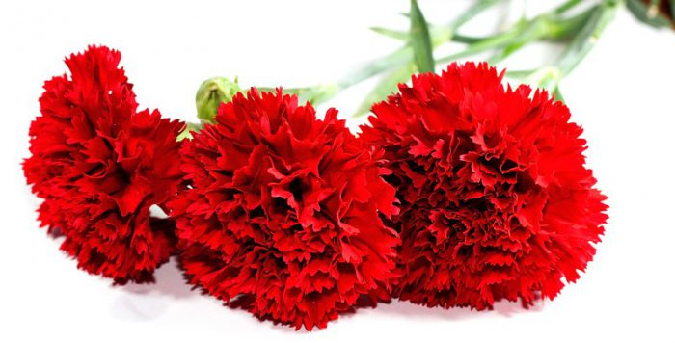
Гвоздики из салфеток.

Вам понадобится: трехслойная салфетка красного цвета, проволока.

- Сложите салфетку гармошкой.
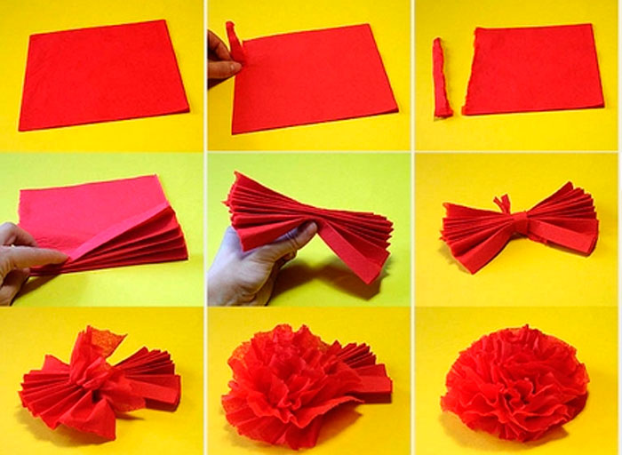
- Завяжите проволокой в центре, сформировав бантик.
- Приподнимите края гармошки, формируя бутон.
- Такой гвоздикой можно украсить поздравительную открытку.

